Čeština v korpusech (ACC500128) – 2020/2021

Seminární práce
Srovnání partnerských pojmenování v češtině, angličtině a japonštině

Bc. Mebae FUJII

Univerzita Karlova
Filozofická fakulta

Ústav bohemistických studií
Bohemistika pro cizince
navazující magisterské studium / 1. ročník

Datum dokončení práce: 5. 2. 2021
E-mail: mebaefujii@gmail.com

Prohlašuji, že jsem tuto práci vypracovala samostatně, pouze pro získání atestace tohoto předmětu a s použitím pouze zde uvedené literatury.

Obsah
1. Úvod 4
2. Co je partnerské pojmenování? 4
2.1 Obecně k partnerskému pojmenování 4
2.2 Návrh klasifikace českých partnerských pojmenování 5
3. Srovnání partnerských pojmenování v češtině a v jiných jazycích 6
3.1 Srovnání partnerských pojmenování v češtině a v angličtině 6
3.1.1 Teoretický úvod 6
3.1.2 Praktické zkoumání 6
3.2 Srovnání partnerských pojmenování v češtině a v japonštině 9
3.2.1 Teoretický úvod 9
3.2.2 Praktické zkoumání 10
4. Závěr 12
5. Literatura 12

1. Úvod
Čeština – jazyk, ve kterém je všechno možné. Má neomezenou jazykovou expresivitu i kreativnost a každý rodilý mluvčí může vytvořit v hlavě svůj vlastní slovníček. Jako jeden z jazykových jevů, které symbolizují tuto bohatost českého jazyka, bych v této práci zmínila partnerská pojmenování, či oslovení pro přítele nebo přítelkyni.
O tomto druhu pojmenování se doposud moc nezmiňovalo v české lingvistice, ale předchozí výzkumy již prokázaly skutečnost, že existují velmi rozmanité varianty českých partnerských pojmenování a jejich inspirací může být doslova cokoliv. Tento jev je značně zajímavý ve srovnání s tím, že existuje i jazyk, který ve své slovní zásobě nemá téměř žádné oslovení specifické pro partnery. V této seminární práci se proto pokusím srovnat partnerská oslovení v češtině a v jiných jazycích a prokázat bohatou jazykovou expresitivu češtiny. V praktické části jsem porovnala vybraná česká partnerská pojmenování s překlady do angličtiny a japonštiny pomocí databáze Treq, ve které lze vyhledávat překlady jednoho nebo více slov do druhého jazyka.

2. Co je partnerské pojmenování?
Tato teoretická část se zaměřuje především na partnerské pojmenování v češtině, jeho definici a předchozí zkoumání. Jako shrnutí této teoretické části jsem ve druhé podkapitole představila návrh kategorizace českých partnerských pojmenování do čtyř skupin podle jejich sémantických původů.

2.1 Obecně k partnerskému pojmenování
Partnerská pojmenování jsou „výrazy, jimiž se partneři navzájem oslovují, pojmenovávají a jimiž také vyjadřují svůj citový vztah“ (Hrdlička, 2013). O tomto tématu se doposud moc nezmiňovalo v české lingvistice pravděpodobně kvůli tomu, že takové výrazy v soukromé konverzaci nebyly považovány za důležité prvky jazyka a ani se neobjevily v jazykovém korpusu. Mohlo by to být však pokládáno za významný jev z hlediska toho, že tento druh oslovení má vysokou frekvenci používání v běžné komunikaci a je docela aktuálním tématem. Navíc se české partnerské pojmenování často odkazuje na překladatelskou problematiku kvůli jeho neomezené variabilitě. Předpokládám, že je potřeba o této problematice přemýšlet z lingvistického pohledu a zjistit rozdíly nebo podobnosti mezi českými partnerskými pojmenováními a pojmenováními v dalších jazycích, které mají odlišné kulturní prostředí a jinou inspiraci pro tento druh oslovení. Mezi těmito bohatými variantami partnerských pojmenování jsou samozřejmě různé způsoby oslovení jako např. jménem, zdrobnělinami a obměnami jména, ale kvůli komparativnímu přístupu této práce se těmito konkrétními příklady nezabývám.
V roce 2010 ve své diplomové práci uvedla Pavla Štěpánová výsledek anonymního internetového průzkumu, z kterého celkem sesbírala 423 různých oslovení pro partnery (Štěpánová, 2010). V tomto výsledku se objevila relativně běžná a populární oslovení jako např. Miláčku, Lásko, Zlato, a také docela zvláštní varianty jako např. Cibulko, Obludo, Papričko. Z tohoto rozmanitého výsledku se můžeme dozvědět, že inspirací pro partnerské pojmenování může být doslova cokoliv.
Také Hrdlička ve své publikaci uvedl výsledek anonymní ankety, které se zúčastnilo celkem 97 studentů gymnázia a na vysoké škole. Zkoumal nejen konkrétní varianty partnerských oslovení, ale i to, co respondenty ovlivnilo při výběru pojmenování. Podle výsledku tohoto průzkumu si respondenti vybírali oblíbená pojmenování pro jejich partnery náhodně, bez konkrétního důvodu. Tato skutečnost prokazuje, že se partnerská pojmenování hluboce vztahují spíše na vnitřní myšlenky mluvčího než na vnější prostředí, a to je pravděpodobně jedna z příčin rozmanitosti a kreativnosti českých partnerských pojmenování.

2.2 Návrh klasifikace českých partnerských pojmenování
Pokusila jsem se česká partnerská pojmenování klasifikovat do čtyř kategorií podle jejich sémantických původů:
- Výrazy vyjadřující přímo lásku nebo to, jak je ten partner cenný (např. Miláčku, Lásko, Zlato),
- Oslovení inspirována přírodou nebo jmény zvířat a rostlin (např. Broučku, Beruško, Kočičko),
- Oslovení inspirována částí těla (např. Prdelko, Pusinko),
- Ostatní (např. zdrobněliny a obměny jména, výrazy vyjadřující jejich původ nebo osobnost).

Ve první kategorii se nachází výrazy vyjadřující přímo pocit lásky jako např. Miláčku, Lásko. Takové výrazy, které hned vzbuzují v lidech intimní pocit, jsou vždy pochopitelné a nikdy špatně nezní. Proto oslovení v této kategorii jsou poměrně populární a nejběžněji se používají. Do stejné kategorie můžeme zařadit i oslovení Zlato, které vyjadřuje, že pro mluvčího je ta osoba cenná „jako zlato“.
Druhou kategorii tvoří pojmenování, která jsou inspirována přírodou jako např. jména rostlin nebo zvířat. Některá oslovení z této skupiny také mají vysokou frekvenci používání stejně jako oslovení z kategorie první. Podle výsledku ankety uvádějící v publikaci Hrdličky jsou oslovení ze živočišných původů mezi studenty gymnázia nejpopulárnější ze všech druhů pojmenování. V této kategorii se nachází spousta variant deminutiv podstatných jmen (např. Kočičko, Myšičko, Broučku). Deminutiva jsou občas tvořena z jednoho stejného kořenu slova (např. Myšo – Myško – Myšičko – Myšátko) a tímto způsobem v této kategorii počet pojmenování stále přibývá.
Do třetí skupiny bych zařadila oslovení, která jsou inspirována částí lidského těla. Tento druh pojmenování označuje konkrétní části těla partnera, a proto si myslím, že oslovení v této kategorii jsou vždy vybrána nějakým důvodem na rozdíl od toho, že ve většině případů lidé vybírají a používají partnerská pojmenování jen náhodou a bez konkrétního důvodu. Z tohoto pohledu je tato kategorie charakteristická a odlišná od ostatních skupin.
V poslední kategorii se nachází ostatní různá pojmenování jako např. zdrobněliny a obměny jmen. Oslovení v této kategorii jsou již docela konkrétní a také jsou inspirována skutečnými fakty (např. jmény anebo povahami partnera).
Široká a rozmanitá varianta partnerských pojmenování je jeden z důkazů jazykové kreativnosti a expresivity českého jazyka a dalo by se říct, že taková obrovská variability oslovení je velice charakteristická pro češtinu. Dále následuje praktické zkoumání s použitím jazykového korpusu Treq, abychom zjistili podobnosti či rozdíly mezi partnerskými pojmenování v češtině a v ostatních jazycích.

3. Srovnání partnerských pojmenování v češtině a v jiných jazycích
V této praktické části jsem srovnala česká partnerská pojmenování s jejich překlady v angličtině a v japonštině. Cílové jazyky jsou vybrány z mého mateřského jazyka (japonština) a druhého nejlépe ovládaného jazyka (angličtina). Zkoumání se konalo pomocí jazykového korpusu Treq, ve kterém je možné vyhledávat překlady jednoho či více daných klíčových slov do druhého jazyka.
Není to však realistické rozebírat v této praktické části všechny varianty českých partnerských pojmenování, a proto jsem vybrala celkem pět pojmenování z výše uvedené první až třetí kategorie podle jejich frekvence. Vybraná oslovení jsou Miláčku a Lásko z kategorie první, Broučku a Čumáčku z kategorie druhé a Prdelko z kategorie třetí. Oslovením v kategorii čtvrté, která občas pocházejí z vlastních jmen a sémanticky je nelze srovnat s oslovením v ostatních jazycích, se tady právě z tohoto důvodu nevěnuji.

3.1 Srovnání partnerských pojmenování v češtině a v angličtině
Jako první proběhlo srovnání partnerských pojmenování v českém a v anglickém jazyce. V teoretickém úvodu bych se zmínila o kategorizaci anglických oslovení podle lingvisty Geoffreye Leeche a potom postupně směruji do praktického zkoumání oslovení ve dvou jazycích.

3.1.1 Teoretický úvod
Podle britského lingvisty Geoffreye Leeche, partnerská pojmenování jsou v angličtině klasifikována do jedné z kategorií vokativů tzv. Endearments (česky: projev náklonnosti). Tuto kategorii definuje Leech následně: Endearments are typically used in address to close family members (but not usually male-to-male), sexual partners and other ‘favourite’ people (Pojmenování v kategorii Endearments se normálně používají pro blízké rodinné příslušníky, ale obvykle se to netýká oslovení muže pro muže. Také se používají mezi sexuálními partnery a pro další „oblíbené“ lidi) (Leech, 1999).
Typická partnerská pojmenování v této kategorii jsou např. Baby (česky: miminko; mládě; zlato; miláčku), Darling (česky: miláčku; drahoušku), Honey (česky: med; miláček), Love (česky: láska; miláček; drahoušek), a ve stejné kategorii se také nachází oslovení jako např. Mummy (česky: máma; maminka), Daddy (česky: tatínek; táta), pouze ale v případě, že tato oslovení se používají pro konkrétní osobu a vztahují se na vlastní jméno člověka.

3.1.2 Praktické zkoumání
Zkoumání proběhlo pomocí jazykového korpusu Treq, ve kterém jsem zadala pět českých partnerských pojmenování jako klíčová slova a zkoumala, do jakých výrazů v angličtině jsou přeložena.
Oslovení jako např. Miláčku, které přímo souvisí s pocitem lásky, také se používá v angličtině relativně často a v tabulce se na prvním místě objevilo anglické oslovení darling. Na druhém a třetím místě následuje honey, a potom baby, dear (česky: drahý; drahoušek), sweetheart (česky: miláček; drahoušek). Všechna oslovení vyskytující se ve výsledku jsou používána ve stejném kontextu jako klíčové slovo Miláčku, ale ze sémantického pohledu se dá říct, že pouze Darling je oslovení odpovídající Miláčku kompletně a ostatní pojmenování mají jiné sémantické původy jako např. Honey, které původně znamená med. Navíc frekvence oslovení kromě Darling v tabulce nejsou relativně nízké a tak předpokládám, že tento výsledek prokazuje jiné preference či tendence partnerských pojmenování mezi češtinou a angličtinou.
Obrázek 1. Srovnání české partnerské pojmenování Miláčku s anglickým překladem

V případě Lásko se také na první řadě vyskytovalo pojmenování love kompletně odpovídající klíčovému slovu. Potom však následovala oslovení baby, honey, darling, která se již vyskytovala ve výše uvedeném výsledku a mají sémanticky jiné původy než Lásko.
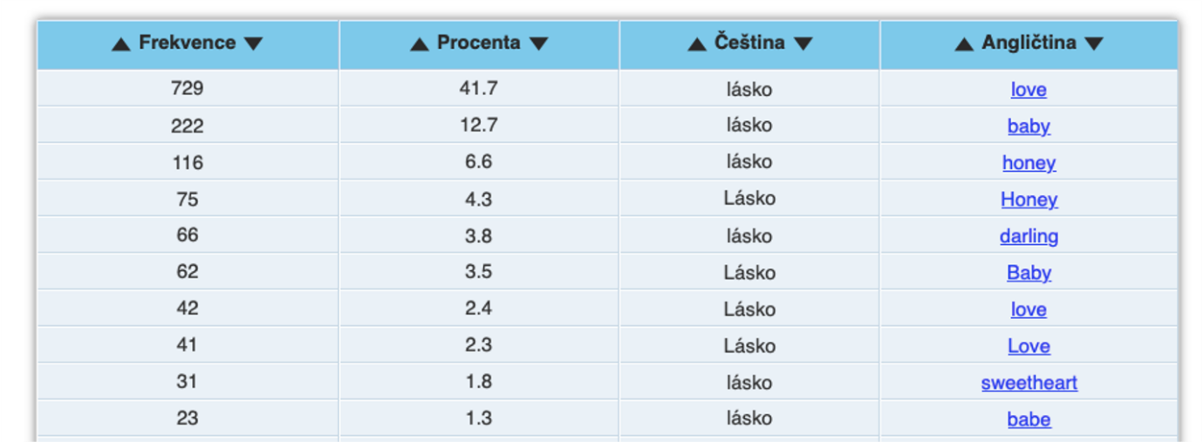
Obrázek 2. Srovnání české partnerské pojmenování Lásko s anglickým překladem

V případě pojmenování Broučku, tak se v tabulce nejvíce vyskytovala anglická oslovení baby, honey, sweetie, darling, která se v sémantickém pohledu liší od českého původního pojmenování. Zajímavostí může být to, že pojmenování Broučku je podle naší klasifikace z kategorie druhé a má jiný sémantický původ než předchozí pojmenování Miláčku a Lásko, ale ve výsledku se na každé pojmenování objevila téměř stejná anglická partnerská pojmenování.
Výsledky zkoumání oslovení Čumáčku se objevily pouze v nižší frekvenci. Jako mnohdy používané anglické partnerské pojmenování se objevilo pouze sweetie, které však má jiný sémantický původ, a následují třeba slova poutings (česky: našplené rty) nebo muzzle (česky: čumák), která jsou používána v jiném kontextu. Na prvním místě se vyskytovalo slovo Snookums, které je málo používané oslovení zejména pro mazlíčky nebo malé děti. Z tohoto výsledku je vidět, že v angličtině je těžké najít partnerské pojmenování, které má stejný sémantický kořen jako Čumáčku.
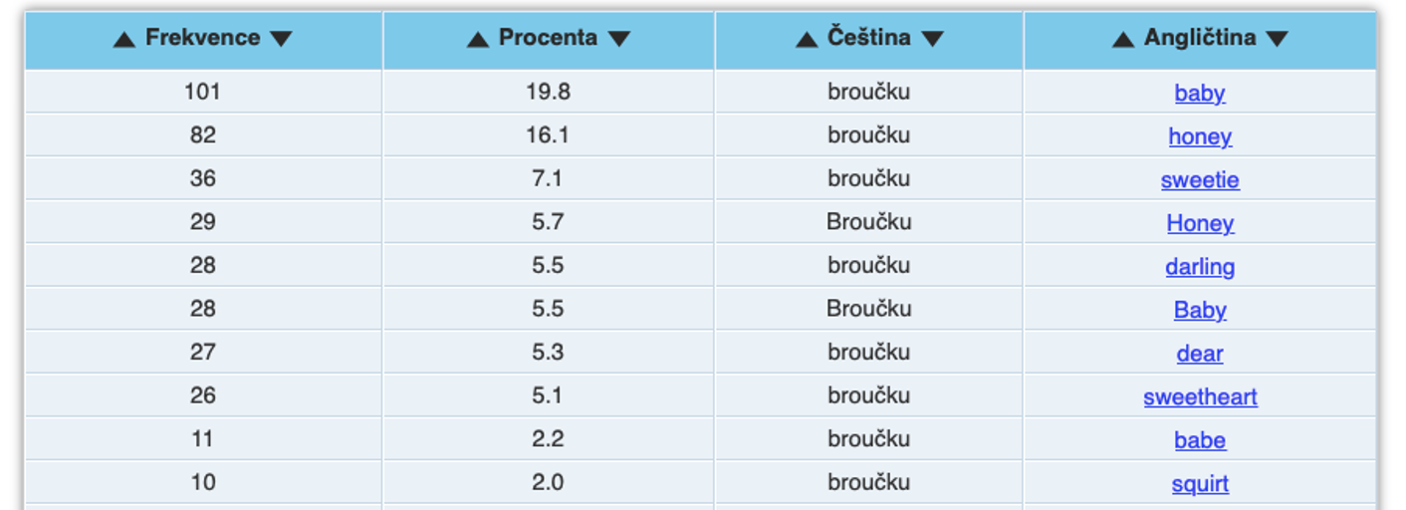
Obrázek 3. Srovnání české partnerské pojmenování Broučku s anglickým překladem
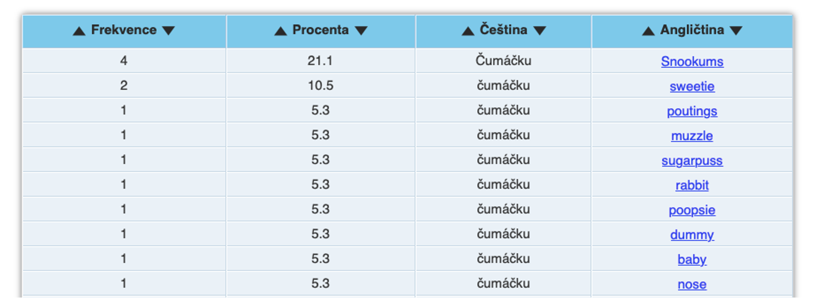
Obrázek 4. Srovnání české partnerské pojmenování Čumáčku s anglickým překladem

Když se podíváme na výsledek zadaní slova Prdelko, tak se objevila spousta slov, která sémanticky mají stejný kořen jako Prdelko, ale používá se v úplně jiném kontextu jako např. ass (česky: zadek; prdel), bottom (česky: spodní strana; zadek). Předpokládám, že se v angličtině nepoužívají taková slova jako inspirace partnerských pojmenování, a proto se české pojmenování Prdelko těžko překládá do anglického jazyka.
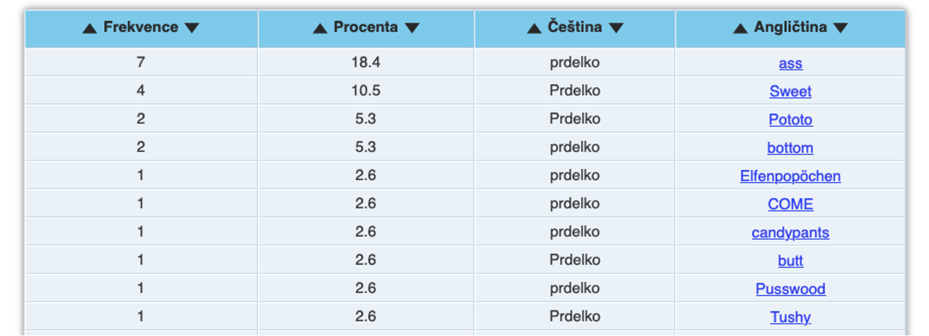
Obrázek 5. Srovnání české partnerské pojmenování Prdelko s anglickým překladem

Při zkoumání pojmenování Miláčku a Lásko z kategorie první jsme zjistili, že nejvyšší frekvence mají anglické překlady Darling a Love, které se používají ve stejném kontextu i mají stejné sémantické původy jako česká pojmenování. Jako překlady oslovení Broučku a Čumáčku z kategorie druhé se však objevila pojmenování, která se v sémantickém pohledu liší od českých oslovení jako např. Baby, Honey, Sweetie. Z tohoto výsledku lze říct, že je v češtině více variant partnerských pojmenování související s živočišným původem než v anglickém jazyce. Také bylo prokázáno, že česká oslovení Čumáčku a Prdelko se těžko překládá do angličtiny.

3.2 Srovnání partnerských pojmenování v češtině a v japonštině
V této podkapitole rozebírám rozdíly tykající se partnerských pojmenování v češtině a v japonštině. Jako teoretický úvod bych na začátku představila, jak Japonci vnímali pojmenování pro jejich partnery ve své historii, protože v Japonsku je velice odlišné kulturní prostředí a toto prostředí silně ovlivňuje jazykové situace i v současné době.

3.2.1 Teoretický úvod
V japonštině je situace velmi odlišná než v předchozích dvou jazycích. Japonci ve většině případů nemají speciální pojmenování pro své partnery. V roce 2019 se o tomto tématu konala anonymní anketa, na kterou odpovědělo 1,663 japonských vdaných žen. Na otázku „Jak říkáte svému muži?“ uvedlo 649 respondentů obměny jmen svých partnerů. Druhé nejpopulárnější odpovědí bylo jmény s oslovení Kun (japonsky:くん, familiární oslovení zejména pro chlapce a mladé muže) nebo San (japonsky:さん, formální oslovení bez omezení použití podle pohlaví) a potom následovalo oslovení jménem bez jakéhokoliv přídavku. Nejpopulárnější odpověď k otázce „Jak vám říkají vaši muži?“ bylo jménem s oslovení Čan (japonsky: ちゃん, familiární oslovení zejména pro dívky a mladé ženy) nebo San a potom následovalo jménem bez přídavku, či obměnou jména (Nakagawa, 2019).
V Japonsku se občas považuje otevřené a přímé vyjádření mileneckého vztahu za nepříjemné a neslušné chování. Důkaz tohoto vnímání lze najít již v období Edo (1603-1868), kdy se říkalo vdaným ženám ve vysoké sociální pozici Okusama (japonsky: 奥様). Jak znak Oku (奥) znamená zadní místo, které je hluboko vevnitř a daleko od vchodu, v tehdejší době ženy pracovaly a trávily čas pouze v soukromé místnosti vzadu ve bytě a tyto místnosti byly zakázané pro muže (Juraji-gogen Džiten, 2021). Intimní a milenecký vztah manželů nesměl být ukázán před lidmi a byl pouze tajný a přísně schovaný. Takovýto životní styl samozřejmě již přestal, ale myslím si, že považování mileneckého vyjádření mezi partnery za „sociální tabu“ stále platí i v současné době.

3.2.2 Praktické zkoumání
Když se podíváme na výsledek zkoumání pojmenování Miláčku, tak se objevily pouze japonské překlady zcela jiných slov jako např. Migoto (japonsky: 見事, výborný), které se vyskytovalo na prvním místě. Potom následovala slova Iu (japonsky: 言う/云う, říct) a Jokosu (japonsky: よこす, dát). Předpokládám, že se v japonském překladu českého textu ve většině případů nevyskytuje partnerské pojmenování.
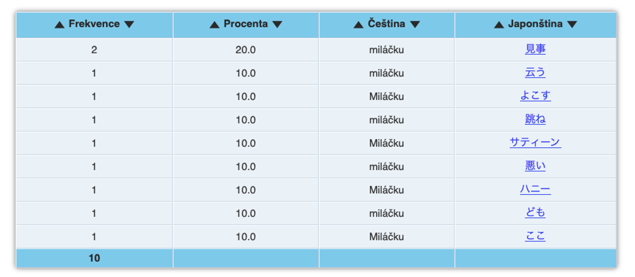
Obrázek 6. Srovnání české partnerské pojmenování Miláčku s japonským překladem

V případě oslovení Lásko, tak se na prvním místě objevilo slovo Ravu (japonsky: ラヴ, japonsky píšící anglické slovo Love) a na druhém místě je Bejbí (japonsky: ベイビー, japonsky píšící slovo Baby), i když mají velmi nízkou frekvenci. Tato slova jsou však z anglického původu a nelze považovat za japonské výrazy.
Z tohoto výsledku je vidět, že se někdy ve přeložených japonských textech z češtiny vyskytují půjčené výrazy z angličtiny kvůli tomu, že v japonštině neexistují vhodné výrazy odpovídající českým partnerským pojmenováním.
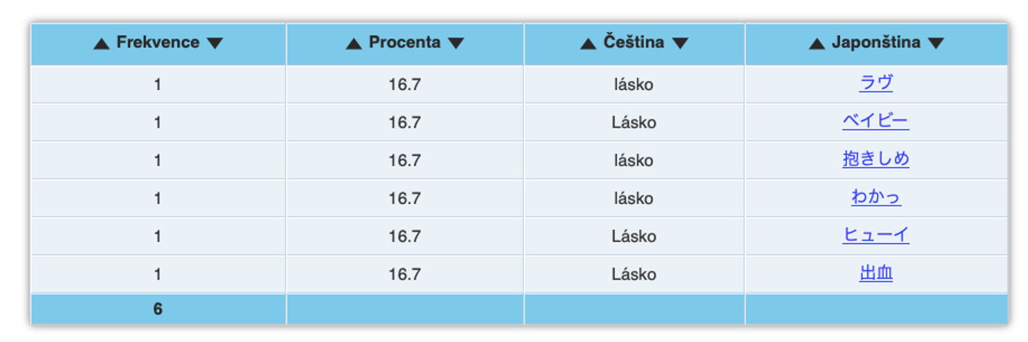
Obrázek 7. Srovnání české partnerské pojmenování Lásko s japonským překladem

Jako výsledek zkoumání pojmenování Broučku, tak se na druhém místě vyskytovalo slovo Daisuki (japonsky: 大好き, Miluji tě), které je výraz v mileneckém kontextu, ale není to přímo pojmenování. Ostatní výsledky např. Kiseki (japonsky: 奇跡, zázrak), Né (japonsky: ねえ, Hele) již nejsou výrazy související s klíčovým slovem a můžeme předpokládat, že se ve většině případů pojmenování Broučku neobjeví v japonském překládaném textu.
Následně proběhlo zkoumání pojmenování Čumáčku a Prdelko, ve kterém se však nevyskytoval žádný výsledek. Možná jeden z důvodů je ten, že japonských textů, které jsou překládány z češtiny, je stále málo. Ale stejně se dá říct, že se české partnerské oslovení těžko překládá do japonštiny.
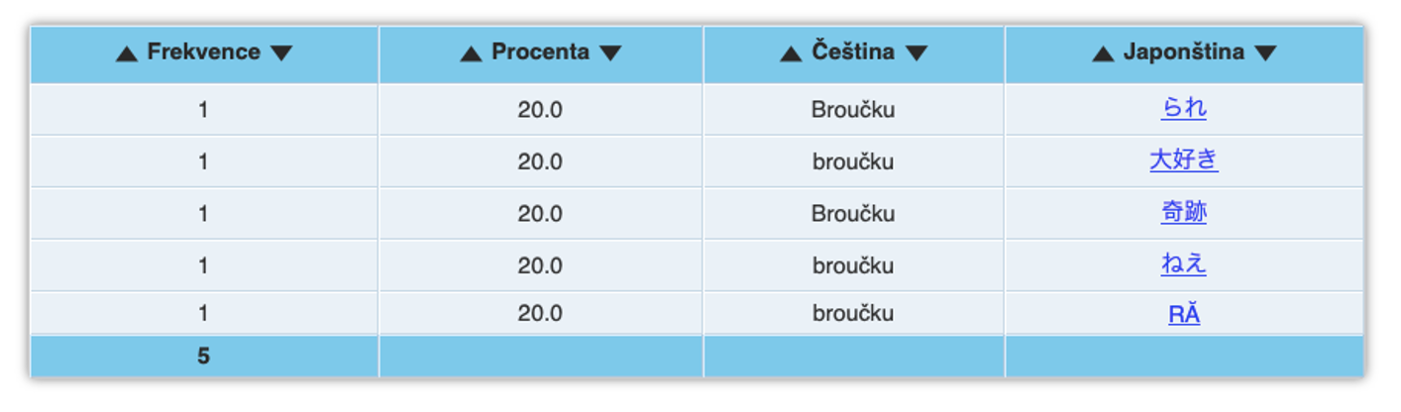
Obrázek 8. Srovnání české partnerské pojmenování Broučku s japonským překladem

Toto praktické zkoumání prokázalo, že je mezi češtinou a japonštinou zásadní rozdíl při oslovování svých partnerů. Takový rozdíl je pro japonské překladatele češtiny docela problematický a i ve výsledku tohoto výzkumu můžeme vidět, jak mají obtíže během překladu českých partnerských pojmenování a někdy si půjčují výrazy z angličtiny jako jediné řešení.

4. Závěr
V této seminární práci jsem se pokusila srovnat varianty českých partnerských pojmenování s oslovením v ostatních jazycích jako jeden z důkazů bohatosti a rozmanitosti českého jazyka. Na začátku této práce je uveden návrh klasifikace českých partnerských pojmenování do čtyř kategorií podle jejich sémantických původů a v praktické části proběhlo konkrétní zkoumání pomocí jazykového korpusu Treq.
Při zkoumání překladů do angličtiny bylo prokázáno, že angličtina má oslovení odpovídající českým partnerským pojmenováním z kategorie první např. jako Miláčku, Lásko, ale jako překlady českých oslovení z kategorie druhé se již vyskytovala slova, která mají jiné sémantické původy (např. Honey jako překlad oslovení Broučku). Z tohoto výsledku můžeme předpokládat, že česká partnerská pojmenování získávají inspirace ze živočišných původu častěji než anglická pojmenování.
Když jde o srovnání českých pojmenovaní s japonskými překlady, bohužel se objevilo pouze málo výsledků. Tento jev se však vztahuje na rozdíl kulturního prostředí mezi Českou republikou a Japonskem, kde se otevřené milenecké vyjádření nepovažuje pozitivně. Bohatá varianta českých partnerských pojmenování je pro zahraniční překladatele občas docela problematická a v případě japonštiny se vyskytovaly případy, že si překladatelé půjčovali výrazy z angličtiny.
Z výše uvedených výsledků zkoumání se dá říct, že srovnání českých partnerských pojmenování s překlady v jiných jazycích úspěšně prokázalo jazykovou rozmanitost a kreativnost češtiny.

5. Literatura
HRDLIČKA, Milan. K otázce tzv. něžných pojmenování mezi partnery. In HRDLIČKA, Milan. Bohemistické miniatury [online-pdf]. Praha: Karolinum, 2013, s. 11-18. ISBN 978-80-246-2714-4.
Dostupné z: < http://ebookcentral.proquest.com/lib/cuni/detail.action?docID=1996739>.

Juraji-gogen Džiten [online]. 2021 [cit. 2021-01-31]. Dostupné z: <http://yain.jp/i/奥様>.

LEECH, Geoffrey. The Distribution and Function of Vocatives in American and British English Conversation. In HASSELGARD, Hilde. a OKSEFJELL, Signe. (ed.). Out of Corpora: Studies in Honour of Stig Johansson [online]. Amsterdam: Rodopi, 1999, st.107-118. Dostupné z: <https://books.google.cz/books?hl=cs&lr=&id=C9dOtKxjJykC&oi=fnd&pg=PA107&dq=eech,G.(1999).ThedistributionandfunctionofvocativeinAmericanandBritishEnglish+conversation.InH.H&ots=h-udoi-n6o&sig=_FbdpOp0aFyCFjDUO1Dg6TxEQbE&redir_esc=y#v=onepage&q=ISSN&f=false>.
ISBN: 90-420-0515-7.

NAKAGAWA, Midzuki. Jak si říkáte mezi manžely? Na prvním místě se objevil nečekaný výsledek [online]. Tokio: Shogakukan Inc., 2021 [cit. 2021-01-31].
Dostupné z: <https://cancam.jp/archives/708555>.
ŠTĚPÁNOVÁ, Pavla. Pojmenování partnerů a jejich oslovování v soukromé komunikaci. Praha, 2010. Bakalářská práce. Univerzita Karlova, Pedagogická fakulta, Katedra českého jazyka. Vedoucí práce Janovec, Ladislav.

VAVŘÍN, Martin. – ROSEN, Alexandr.: Treq. FF UK. Praha 2015.
Dostupný z: <http://treq.korpus.cz>.

